Jarní ladění

(8-10.5. 2015)

Pojďte poznat podobně naladěné lidi a přivonět k novým zkušenostem a zážitkům během víkendu 8-10.5 na EVC Švýcárna.
Cítíte? Jaro je tady, pojďme ho společně přivítat. Během víkendu pomůžeme Švýcárně a po práci nás čeká zasloužený program, během kterého se dostaneme do nedaleké jeskyně Býčí skála, budeme se procházet po okolí a kochat se krásnou přírodou Moravského krasu. Samozřejmě nebude chybět posezení u ohně a také řemeslné tvoření v naší dílně. Těšit se můžete na pohodovou práci v přírodě, nové přátele a spoustu zábavy.

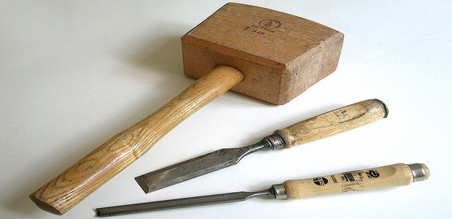

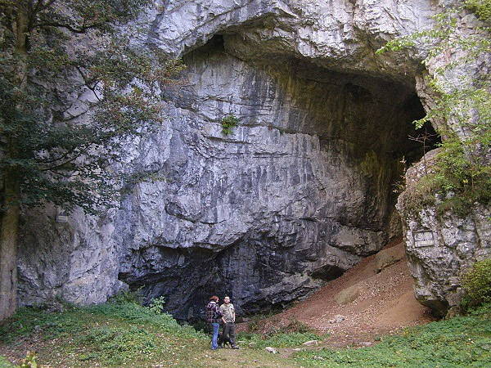

EVC Švýcárna se nachází: asi 20 km SV od Brna poblíž Adamova v CHKO Moravský kras. Dostat se k nám lze několika způsoby. Níže, v odstavci „Jak se k nám dostaneš“, jsou uvedené některé způsoby. Upozorňujeme, že se k nám nedá dojet metrem, lodí či ponorkou. Bližší polohu EVC Švýcárna nalezneš na našich internetových stránkách svycarna.eu v kontaktech, kde je i mapka s vyznačením polohy.

Jak se k nám dostaneš:

1. Vlakem + pěšky: do stanice „Adamov – zastávka“ (na trati č. 260 Praha – Česká Třebová – Brno; S2 IDS-JMK), která se nachází 16 km od stanice Brno hl.n. Odtud se vydáš lesem kolem potoka po modré turistické značce (v krajním případě po silnici směr Křtiny – nebezpečný úsek, doporučujeme osvětleni alespoň baterkou!!!!!!!) směr Josefov, Křtiny atd. Ke Švýcárně dojdeš asi po 3,5 km a je kousek za turistickým rozcestníkem Stará huť. Zde nejlépe přejdi mostek a zahni na silnici vpravo. Po několika metrech dojdeš k hlavní bráně, kde je cedulka EVC Švýcárna. Můžeš přijít také zezadu přímo od turistické cesty. V tom případě zavolej na mobil, ať ti přijdeme otevřít branku.
2. Autobusem + autobusem: nejlépe z Brna - Židenice ze zastávky Stará osada autobusem IDS (Integrovaný dopravní systém) č. 201 do Křtin a zde přestoupíš na autobus IDS č. 157 a s ním pojedeš do zastávky Habrůvka, Josefov!!! Dávej pozor, ať tě autobus nezaveze (jak se někdy stává) do osady Habrůvka, která je na kopci několik kilometrů od nás, nebo na zastávku 600m od nás s názvem Habrůvka, Josefov rozcestí. V případě pochybností se raději zeptej pana řidiče nebo nám zavolej. Švýcárna se nachází 200m od zastávky Habrůvka, Josefov - proti směru jízdy vpravo. Na bráně je malá cedulka EVC Švýcárna.
3. Vlakem + autobusem: Z Brna vlakem do stanice Adamov nebo Adamov-zastávka a zde přestoupíš na autobus 157, kterým pojedeš směrem na Křtiny a po pár minutách vystoupíš na zastávce Habrůvka, Josefov.

4. Autem: EVC Švýcárna se nachází na silnici spojující obce Adamov a Křtiny. Z Brna doporučujeme jet do Adamova. Odtud se vydej po silnici směr Křtiny. Po cca 3,5 km přijedeš do areálu bývalé železářské huti Františka. Zde na konci areálu několika historických budov po pravé straně (cca 200m od budovy muzea – huti) uvidíš budovu EVC Švýcárna.
Pokud bys zabloudil(a) či se po cestě vyskytly jiné potíže, volej na naši linku 728 752 923 (Martin)
Ubytování: je zajištěno standardním brontosauřím způsobem, a to v suchu a teple naší základny na postelích ve vlastních spacácích (v případě nutnosti je možné si za příplatek po předchozí domluvě vypůjčit peřiny). Sprchy s teplou vodou a soc. zařízení zajištěny.
Strava: bude zajištěna skromná brontosauří strava počínaje drobným pátečním pohoštěním a dále od sobotní snídaně až do nedělního oběda. Přibal si jídlo na cestu, případně pokud jsi velký jedlík i něco na přilepšenou pro sebe i kamarády.
Sebou si přibal: dobrý spacák, vhodné oblečení a obuv dovnitř i ven na čas práce i zábavy, přezůvky, pracovní rukavice (nějaké sice máme, ale vlastní jsou vždy lepší), hygienické potřeby, osobní léky, baterku nebo čelovku a 50 korun na vstupné do jeskyně. Velmi vítáno je nějaký hudební nástroj.

Účastnický poplatek: jsme zvolili dobrovolný, podle tvých finančních možností a podle toho, jak se ti bude víkend líbit.
Kontakt na organizátory: ZČ HB Modrý kámen Josefovská 459, Adamov 679 04
Tel.: 728 752 923 (Martin)
E-mail: Hlucil.M@seznam.cz www stránky: svycarna.eu

